**Руководство пользователя**

**Контроль насосных агрегатов**

**1.0022**

**2020**

**Содержание**

1. Программа «Насосные агрегаты» 4

1.1 Общие сведения 4

1.2 Работа программы 5

1.3 Реестр оборудования 6

1.3.1 Вкладка «Насосные агрегаты» 7

1.3.2 Диалог «Сформировать насосный агрегат» 8

1.3.3 Диалог «Расформировать агрегат и утилизировать узел» 9

1.3.4 Редактирование и удаление записей из таблицы на вкладке «Насосные агрегаты» 12

1.3.5 Вкладка «Расформированные агрегаты» 13

1.3.6 Вкладки «Насосы» и «Двигатели» 15

1.3.7 Диалог «Добавить насос», «Добавить двигатель» 16

1.3.8 Утилизация насоса, редактирование и удаление данных на вкладке «Насосы» 19

1.3.9 Диалог «История использования насоса» 20

1.3.10 Вкладки «Склад насосов» и «Склад двигателей» 21

1.3.11 Диалог «Приход насоса на склад» 22

1.3.12 Диалог «Расчет и проверка остатка» 24

1.3.13 Вкладка «Справочники» 25

1.3.14 Диалог «Управление марками» 26

1.3.15 Диалог «Добавление новой марки» 27

1.3.16 Редактирование и удаление марок 28

1.3.17 Диалоги «Причины остановки», «Дополнительные примечания», «Неисправности насоса», «Неисправности двигателя» 29

1.4 Журнал установок на скважины 30

1.4.1 Вкладка «Текущие установки» 30

1.4.2 Диалог «Новая установка насосного агрегата в скважину» 31

1.4.3 Диалог «Демонтаж насосного агрегата» 33

1.4.4 Редактирование и удаление записей на вкладке «Текущая установка» 34

1.4.5 Вкладка «Архив установок» 36

1.4.6 Редактирование и удаление данных на вкладке «Архив установок» 37

1.5 Отчеты 39

1.5.1 Вкладка «Сводный по скважинам» 39

1.5.2 Вкладка «Ошибки» 40

1.5.3 Вкладка «Отчеты» 41

1.5.4 Вкладка «Сводный по маркам» 42

1.6 Управление рекомендациями 44

1.6.1 Диалог «Добавление соответствия» 45

1.6.2 Редактирование и удаление данных на форме «Управление рекомендациями» 45

# 1. Программа «Насосные агрегаты»

## 1.1 Общие сведения

Программа представляет собой проблемно-ориентированное программное обеспечение, работающее на персональном компьютере под управлением операционной системы Windows XP, 7, 8, 10.

Программа предназначена для ввода, редактирования, учета и анализа наработок насосных установок. Хранение данных осуществляется в базе технологических данных (БТД) добычного комплекса. БТД работает под управлением системы управления базами данных (СУБД) Microsoft SQL Server Express 2014. Взаимодействие программы с базой данных осуществляет с помощью языка SQL.

В программе реализован следующий функционал:

* регистрация марок производителей насосов и двигателей;
* учет движения насосов и двигателей на складе;
* регистрация или утилизация насосов и двигателей;
* формирование или расформирование насосных агрегатов;
* монтаж или демонтаж насосных агрегатов;
* управление рекомендациями по соответствию марок производителей насоса и двигателя при их совместном использовании;
* формирование отчетной документации (сводный отчет по скважинам, отчет по маркам производителей, отчет по наработке насосных агрегатов).

## 1.2 Работа программы

Запуск программы активирует главное окно приложения с диалогом авторизации пользователя (рис. 1.1), который служит помимо проверки допуска к базе данных, еще и элементом контроля: все данные, вносимые в соответствующие таблицы базы данных, будут сопровождены информацией о пользователе, а также рабочим местом (IP адресом конкретной машины) и временем выполнения операции.

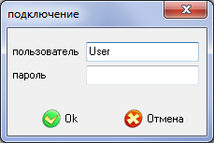

Рисунок 1.1 - Авторизация пользователя

После авторизации происходит подключение программы к СУБД, содержащую базу технологических данных, и активируется главное окно приложения (рис. 1.2), которое содержит:

* кнопку “Реестр оборудования”, предназначенную для учета насосного оборудования;
* кнопку “Журнал установок на скважины”, для ввода новых данных по установкам насосных агрегатах на скважины;
* кнопку “Управление рекомендациями”, для установки соответствия марок двигателей и насосов, входящих в состав насосного агрегата;
* кнопку “Отчеты”, необходимую для просмотра месячных, квартальных и годовых отчетов по наработке насосов и двигателей.

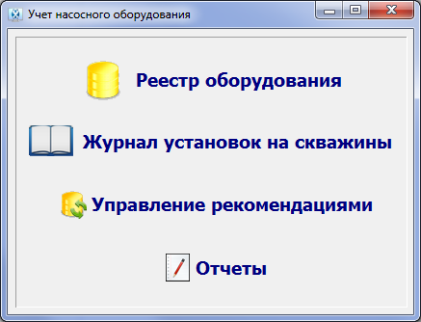

Рисунок 1.2 - Главное окно приложения

## 1.3 Реестр оборудования

После выбора на главной форме элемента управления «Реестр оборудования», открывается форма «Реестр оборудования» (рис. 1.3) и автоматически заполняются таблицы набором данных из базы технологических данных. Окно содержит набор вкладок:

* «Насосные агрегаты»;
* «Расформированные агрегаты»;
* «Насосы»;
* «Двигатели»;
* «Склад насосов»;
* «Склад двигателей»;
* «Справочники»;
* «Служебное для переноса данных».

### 1.3.1 Вкладка «Насосные агрегаты»

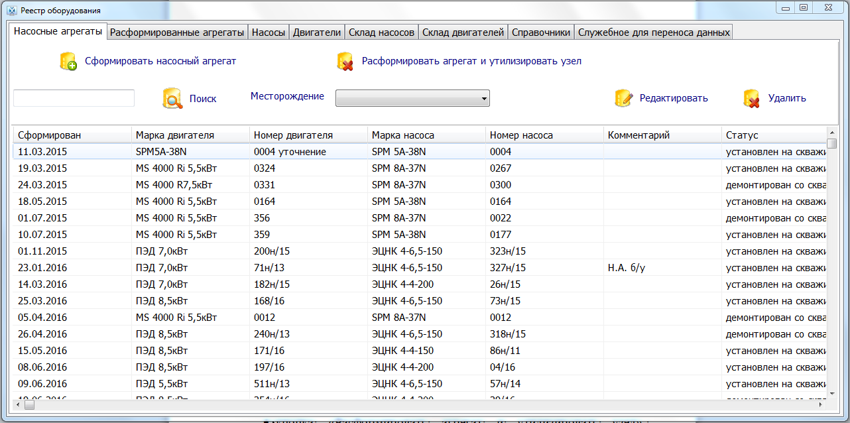

Рисунок 1.3 - Реестр оборудования. Вкладка «Насосные агрегаты»

Вкладка «Насосные агрегаты» служит для отображения и управления списка работающих насосных агрегатов. Вкладка содержит:

* Панель управления, с набором кнопок:
  + кнопка «Сформировать насосный агрегат», позволяющая пользователю добавить новый насосный агрегат в базу технологических данных;
  + кнопка «Расформировать агрегат и утилизировать узел», позволяющая пользователю разобрать насосный агрегат на комплектующие, а также при необходимости утилизировать насос и двигатель;
  + кнопки «Редактировать» и «Удалить», позволяющие произвести расширенное управление над насосной установкой;
  + каждая из рассматриваемых ниже форм с таблицей содержит поле «фильтр», позволяющее искать по текстовым значениям в таблице, отсекая результаты, которые не входят в результирующую выборку. Применение фильтра происходит после нажатия кнопки «поиск», либо при нажатии кнопки Enter после ввода интересующих символов.
* Таблица с данными (дата формирования, марка двигателя и насоса, номер двигателя и насоса, комментарий и статус), упорядоченными по полю «дата формирования».

### 1.3.2 Диалог «Сформировать насосный агрегат»

При открытии диалога «Сформировать насосный агрегат» автоматически заполняются списки «свободных» регистрационных номеров насосов и двигателей, а также список с месторождениями из базы технологических данных.

Для формирования насосного агрегата пользователю следует:

* нажать кнопку «Сформировать насосный агрегат» на вкладке «Насосные агрегаты»;
* в представленном на рисунке 1.4 диалоге указать дату формирования агрегата;
* из выпадающего списка выбрать нужное месторождение;
* из специализированных выпадающих списков указать необходимые регистрационные номера насоса и двигателя, после чего появится информация о марках производителей выбранных объектов;
* нажать кнопку “Сохранить” для занесения данных в базу технологических данных;
* выбрать кнопку “Отмена” для возврата на главную форму без внесения изменений в базу.

Примечание: в список насосов и двигателей попадают только рабочие на текущий момент, не занятые в других агрегатах насосы и двигатели.

После нажатия кнопки “Сохранить” форма автоматически закроется, новая запись появится в таблице насосных агрегатов.

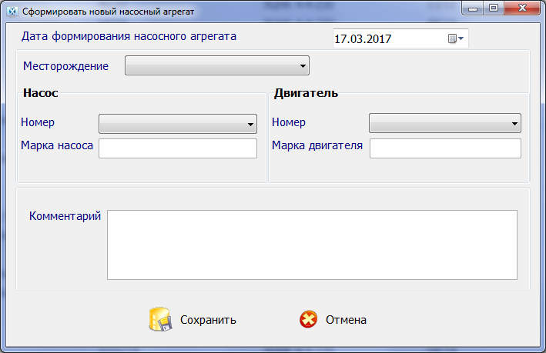

Рисунок 1.4 - Добавление насосного агрегата

### 1.3.3 Диалог «Расформировать агрегат и утилизировать узел»

Для открытия диалога «Расформировать агрегат и утилизировать узел» необходимо выбрать нужную запись из списка на вкладке «Насосные агрегаты» и нажать на кнопку «Расформировать агрегат и утилизировать узел» или выбрать аналогичную запись в выпадающем меню. Реализована возможность указания причин неисправности насосного агрегата для актуальной версии программы (рис. 1.5а) и альтернативной версии (рис. 1.5б). После открытия диалога пользователь может видеть в специальных полях информацию, загруженную из базы технологических данных, о выбранном насосном агрегате (номер насоса и двигателя, дату регистрации, комментарий).

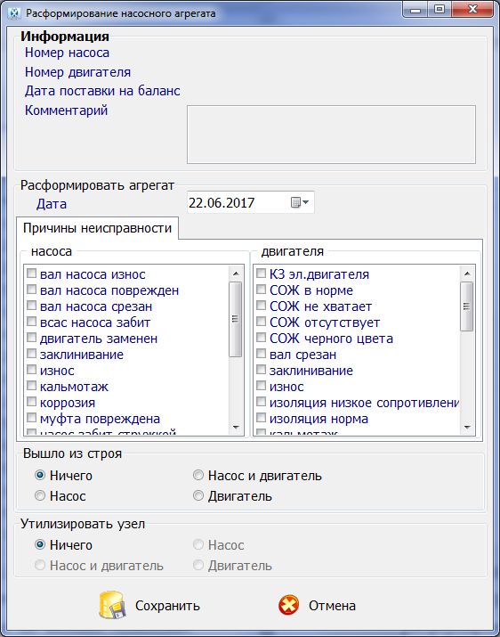

Рисунок 1.5 - Расформирование насосного агрегата и утилизация узла

Для расформирования насосного агрегата пользователю необходимо:

* указать, при необходимости, причину неисправности насоса и двигателя из предложенного списка (рис. 1.5);
* указать дату расформирования насосного агрегата. Примечание: дата расформирования данного агрегата не должна быть раньше, чем дата его формирования. Иначе данные не будут сохранены в базу технологических данных, специальный диалог сообщит об этом пользователю;
* при необходимости, выбрать элемент (насос, двигатель или оба), которые вышли из строя;
* далее, если помимо расформирования насосного агрегата, необходимо утилизировать элементы насосного агрегата, пользователю следует указать: «насос», «двигатель» или «насос и двигатель»;
* нажать кнопку «Сохранить» для сохранения указанной информации в базу технологических данных или «Отмена» для возврата на вкладку «Насосные агрегаты» без сохранения изменений.

Примечание: специальный диалог оповестит пользователя о невозможности расформировать насосный агрегат, если он в данный момент установлен на технологической скважине (рис. 1.6).

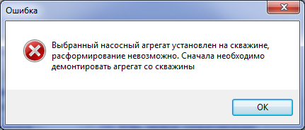

Рисунок 1.6 - Диалог при некорректном вводе данных

После успешного расформирования насосного агрегата таблица с данными на вкладке «Насосные агрегаты» автоматически обновится актуальными, а данные по расформированному насосному агрегату появятся в таблице на вкладке «Расформированные агрегаты».

### 1.3.4 Редактирование и удаление записей из таблицы на вкладке «Насосные агрегаты»

Для редактирования необходимой информации из списка в таблице пользователю необходимо выбрать нужную строку с данными и либо дважды нажать левой кнопкой манипулятора, либо нажать на кнопку «Редактировать», либо выбрать подобную запись в выпадающем меню. Далее появится диалог, аналогичный диалогу «Формирования нового насосного агрегата» (рис. 1.4), за исключением того, что в соответствующих полях с датой формирования, месторождения, номер и марки насоса и двигателя будет указана ранее занесенная информация.

Для удаления необходимой информации из списка в таблице пользователю необходимо выбрать нужную строку с данными и либо нажать на кнопку «Удалить», либо выбрать соответствующий пункт в выпадающем меню. При этом пользователь должен подтвердить удаление, после которого данные удаляться без возможности восстановления (рис. 1.7).

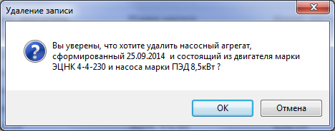

Рисунок 1.7 - Диалог подтверждения удаления данных

### 1.3.5 Вкладка «Расформированные агрегаты»

Вкладка «Расформированные агрегаты» (рис. 1.8) позволяет просматривать информацию (дата формирования, причина неисправности насоса и двигателя, дата расформирования, марка двигателя и насоса, регистрационные номера двигателя и насоса, дата утилизации насоса и двигателя, наличие сломанного элемента, комментарий) из списка расформированных агрегатов, а также редактировать и удалять. Вкладка содержит:

* панель управления, включающую:
  + кнопку «Отменить расформирование», позволяющую пользователю вернуть насосный агрегат в работу;
  + кнопку «Редактировать», позволяющую пользователю производить расширенное редактирование насосным агрегатом;
  + кнопку «Удалить», позволяющую пользователю удалить запись насосного агрегата из базы технологических данных;
  + систему фильтров для быстрого поиска информации из списка.
* таблицу с данными, упорядоченными по полю «дата расформирования».

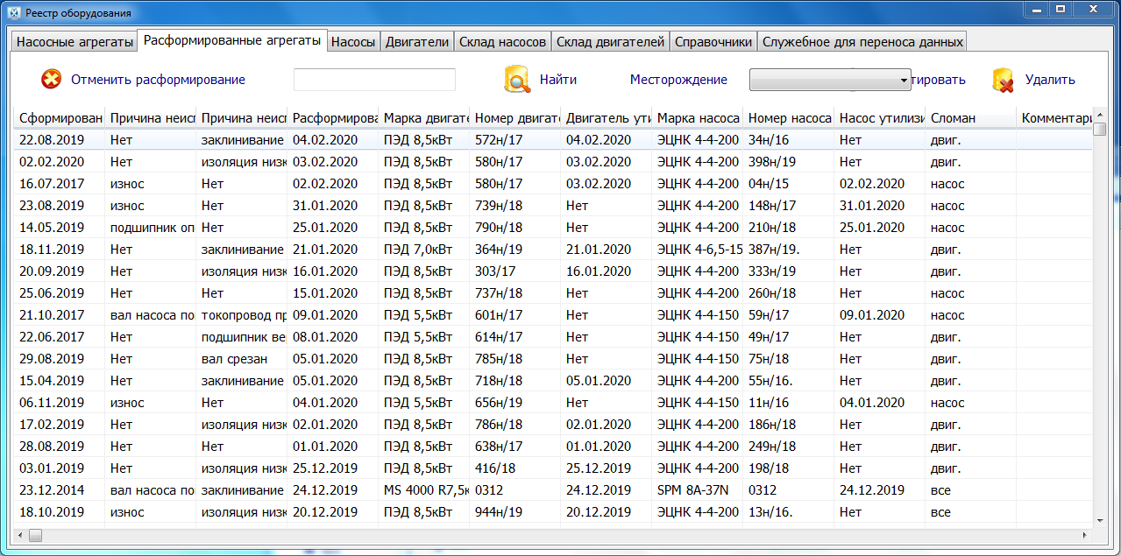

Рисунок 1.8 - Реестр оборудования. Вкладка «Расформированные агрегаты»

Расширенное редактирование данных по уже расформированному насосному агрегату по функционалу идентичен диалогу «Расформировать агрегат и утилизировать узел» (рисунок 1.5). Однако для старых записей имеет дополнительную возможность – вкладку «предыдущие записи» (рисунок 1.9).

а)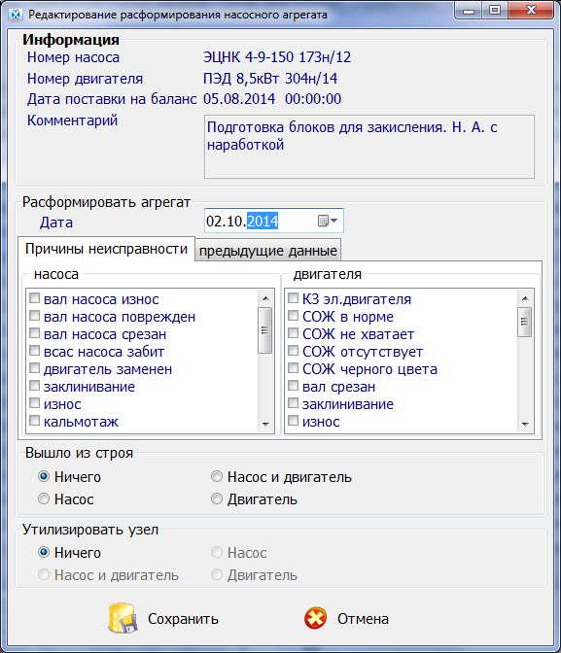б) 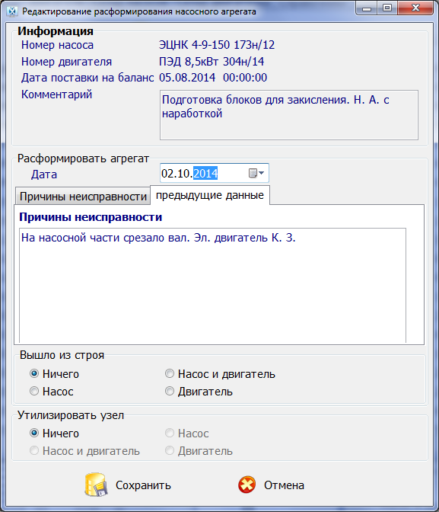

Рисунок 1.9 - Расширенное редактирование расформирования насосного агрегата

Пользователь при вызове диалога редактирования (рисунок 1.9) может выполнять следующие операции:

* просмотр данных по расформированному агрегату, для выхода после просмотра без сохранения необходимо нажать кнопку «Отмена».
* изменение данных с последующим сохраненим в базу технологических данных.

**Примечание**: если активна вкладка «предыдущие записи», то при нажатии кнопки «Сохранить» в случае, если пользователь не указал причины неисправности насоса или двигателя на вкладке «Причины неисправности» и не очистил поле «Причины неисправности» на вкладке «предыдущие данные», появится диалог (рисунок 1.10). Для возможности сохранения данных в базу пользователю необходимо либо очистил поле «Причины неисправности» на вкладке «предыдущие данные» либо указать причины не исправности насоса или двигателя на вкладке «Причины неисправности».

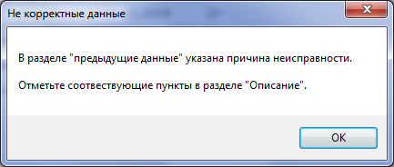

Рисунок 1.10 - Диалог «некорректные данные»

### 1.3.6 Вкладки «Насосы» и «Двигатели»

Вкладка «Насосы» (рис. 1.11) необходима для учета насосов, находящихся на балансе на предприятии. Вкладка содержит:

* панель управления, включающую:
  + - кнопку «Добавить насос», вызывающую диалог для постановки на баланс новый насос;
    - кнопку «Утилизировать насос»;
    - кнопку «Редактировать», позволяющую пользователю производить расширенное редактирование;
    - кнопку «Удалить», необходимую для удаления записи из базы технологических данных без возможности восстановления;
    - поле ввода для быстрого поиска данных из списка.
* контекстное меню, вызываемое при нажатии правой клавиши мыши и включающее:
  + - кнопку «добавить», вызывающую диалог для постановки на баланс новый насос;
    - кнопку «утилизировать»;
    - кнопку «редактировать», позволяющую пользователю производить расширенное редактирование;
    - кнопку «удалить», необходимую для удаления записи из базы технологических данных без возможности восстановления;
    - кнопку «использование», которая вызывает диалог «История использования насоса».
* таблицу, содержащую информацию (регистрационный номер, марка насоса, дата регистрации, дата утилизации, информация о ремонте, комментарий) о поставленных на учет насосах.

Вкладка «Двигатели» необходима для учета двигателей, находящихся на балансе предприятия. Функциональные возможности вкладки «Двигатели» идентичны вкладке «Насосы».

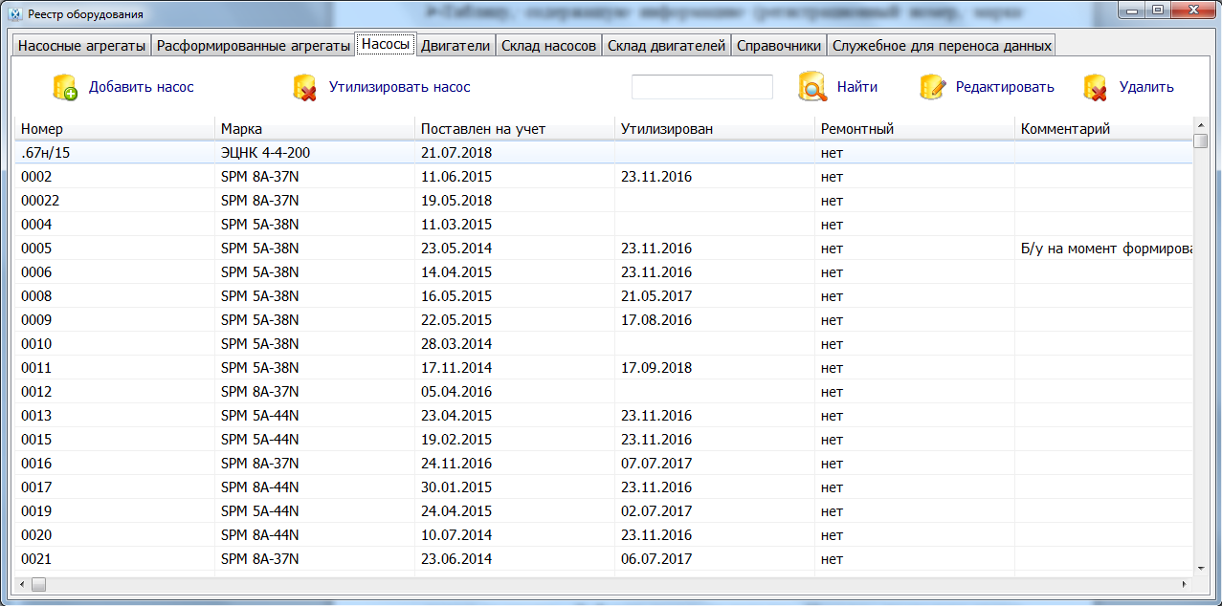

Рисунок 1.11 - Реестр оборудования. Вкладка «Насосы»

### 1.3.7 Диалог «Добавить насос», «Добавить двигатель»

Для постановки на учет нового насоса пользователю необходимо нажать на кнопку «Добавить насос» на вкладке «Насосы», после чего станет активным диалог «Добавление насоса» (рис. 1.12). При этом произойдет автоматическое заполнение выпадающих списков месторождение и марки насоса из базы технологических данных актуальной информацией.

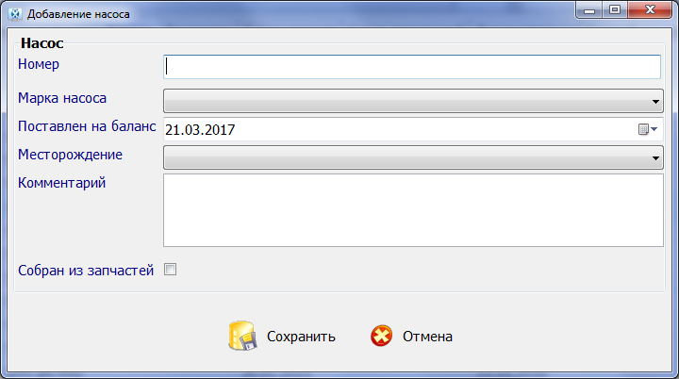

Рисунок 1.12 - Добавление насоса

Пользователю необходимо произвести следующие действия:

* указать уникальный регистрационный номер насоса. Примечание: программа автоматически укажет пользователю, если указанный регистрационный номер уже существует (рис. 1.13);
* обязательно выбрать марку насоса
* указать дату постановки насоса на учет;
* выбрать месторождение, к которому будет прикреплен насос;
* нажать кнопку «Сохранить» для занесения информации в базу технологических данных;
* нажать кнопку «Отмена» для возврата на вкладку «Насосы» без сохранения изменений.

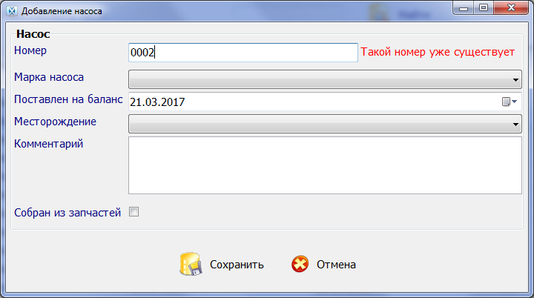

Рисунок 1.13 - Проверка на уникальность регистрационного номера

Примечание: программа не позволит добавить новый насос, если указана марка, которой нет на складе.

Аналогичные действия необходимо произвести для добавления нового двигателя в базу технологических данных предприятия.

### 1.3.8 Утилизация насоса, редактирование и удаление данных на вкладке «Насосы»

Для утилизации насоса пользователю необходимо выбрать нужный насос из списка на вкладке «Насосы» и нажать на кнопку «Утилизировать насос». После чего появится диалог подтверждения, при успешной утилизации таблица с данными на вкладке «Насосы» автоматически обновится (заполнится соответствующее поле даты утилизации).

Для редактирования необходимой информации пользователю следует выделить нужную строку из списка на вкладке «Насосы» и либо дважды нажать дважды левой кнопкой манипулятора мыши, либо нажать на кнопку «Редактировать». После чего появится диалог редактирования (рис. 1.14).

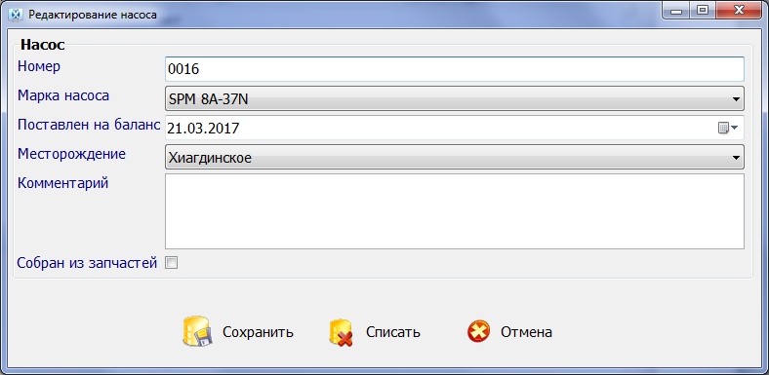

Рисунок 1.14 - Диалог редактирования информации о насосе

Функционал диалога «Редактирования насоса» аналогичен функционалу диалога «Добавления насоса», за исключением возможности утилизировать насос.

Для удаления пользователю необходимо выделить запись, нажать на кнопку «Удалить» на вкладке «Насосы» и подтвердить действие в специальном диалоге. После чего запись удалиться из базы технологических данных без возможности восстановления.

### 1.3.9 Диалог «История использования насоса»

При нажатии кнопки контекстного меню «использование», вызываемое при нажатии правой клавиши мыши на записи таблицы во вкладке «Насосы», открывается диалог «История использования насоса» (рис. 1.15).

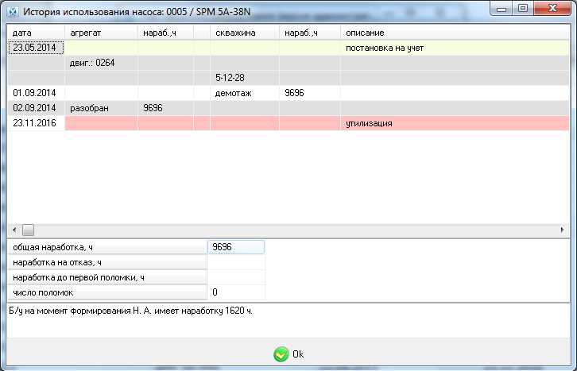

Рисунок 1.15 - Диалог «История использования насоса»

Диалог содержит таблицу, в которой отображается история эксплуатации насоса, начиная с момента его постановки на учет и заканчивая моментом его утилизации.

В нижней части диалога вынесены общие данные по эксплуатации насоса, а именно его общая наработка, наработка на отказ, наработка до первой поломки и число поломок.

Для двигателей реализован такой же диалог с аналогичным функционалом.

### 1.3.10 Вкладки «Склад насосов» и «Склад двигателей»

Вкладки «Склад насосов» и «Склад двигателей» (рис. 1.16) служат для управления складскими насосами и двигателями, соответственно. Обе вкладки имеют идентичный функционал и содержат:

* панель управления, включающую:
* кнопку «Приход на склад», необходимую для занесения новых партий насосов или двигателей на склад;
* кнопку «Редактировать», позволяющую редактировать уже имеющиеся записи по приходу на склад;
* кнопку «Удалить», необходимую для удаления данных из базы предприятия без возможности восстановления;
* кнопку «Справка о балансе», позволяющую контролировать текущий баланс насосов или двигателей каждой марки на складе.

Примечание: Нельзя редактировать и/или удалять записи об уходе насосов со склада. Уход со склада рассчитывается автоматически при добавлении нового насоса или двигателя с вкладок «Насосы» или «Двигатели», соответственно. Нельзя редактировать время поставки новых насосов на склад.

* таблица с данными, отсортированными по полям «дата прихода» и «марка насоса» (динамически считается поле остаток, при отрицательном балансе ячейка закрашивается красным цветом).

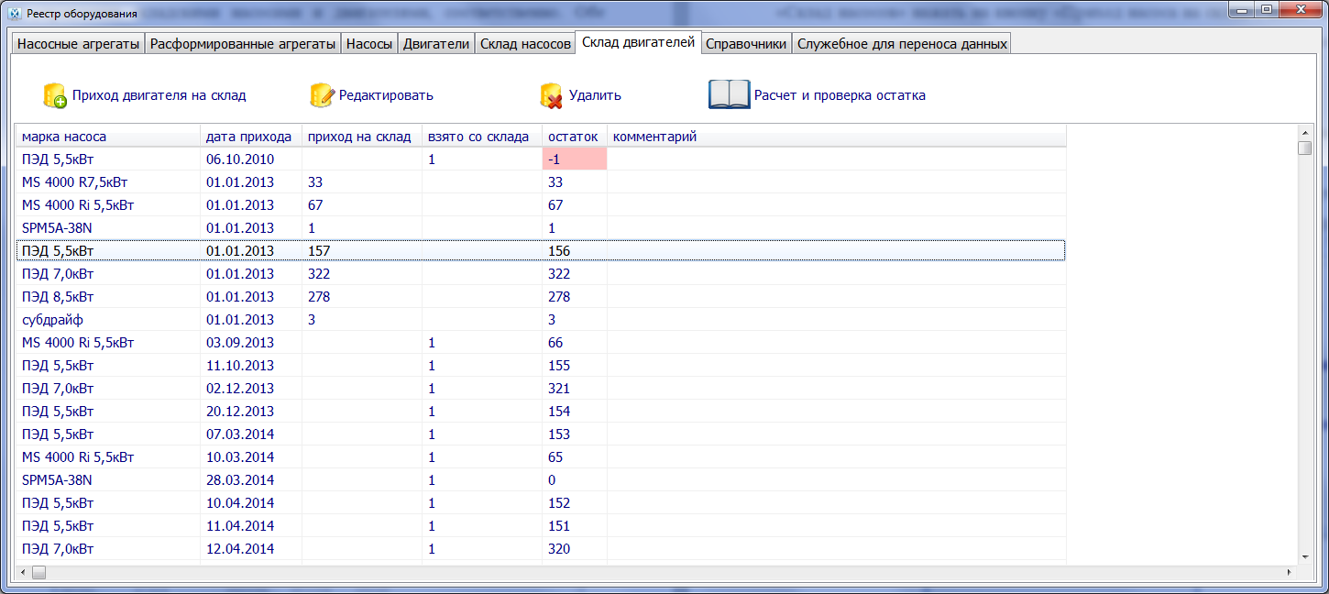

Рисунок 1.16 - Вкладка «Склад насосов»

### 1.3.11 Диалог «Приход насоса на склад»

Для того чтобы добавить новый насос на склад необходимо на вкладке «Склад насосов» нажать на кнопку «Приход насоса на склад», после чего станет активным диалог (рис. 1.17). Для добавление на склад новых насосов пользователю необходимо проделать следующее:

* указать дату прихода на склад;
* указать марку насоса (Примечание: если оставить поле не выбранным, программа укажет ошибку!);
* выбрать количество (Примечание: предусмотрена защита на ввод букв, специальных символов и отрицательных значений, нулевое значение тоже запрещено!);
* заполнить необязательное поле – комментарий;
* нажать сохранить для занесения данных в базу технологических данных или отменить для отмены операции и возврата на складку «Склад насосов».

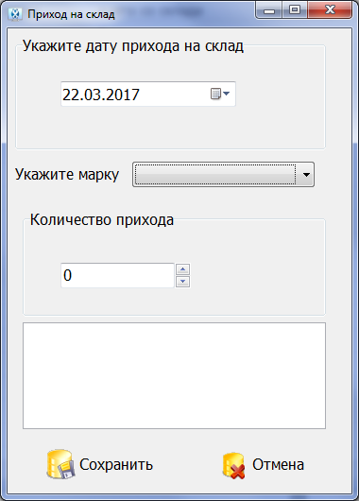

Рисунок 1.17 - Диалог «Приход на склад»

### 1.3.12 Диалог «Расчет и проверка остатка»

Диалог (рис. 1.18) позволяет пользователю контролировать количество каждой марки на складе на выбранный период времени. Также, если количество на складе будет отрицательно по какой-либо причине, запись по данной марке закрасится в красный цвет и текстовое поле «журнал ошибок» заполнится информацией об ошибочной ситуации, помогая пользователю определить ошибку.

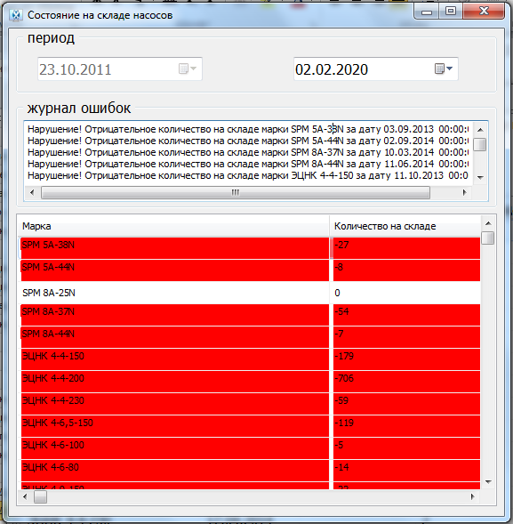

Рисунок 1.18 - Диалог «Справка о балансе»

### 1.3.13 Вкладка «Справочники»

Вкладка «Справочники» (рис. 1.19) необходима для добавления новых, редактирования или удаления уже имеющихся марок насоса и двигателя, причин остановки насосного агрегата, дополнительных примечаний и неисправностей насоса или двигателя. Вкладка содержит ряд функциональных кнопок, представленных на рисунке.

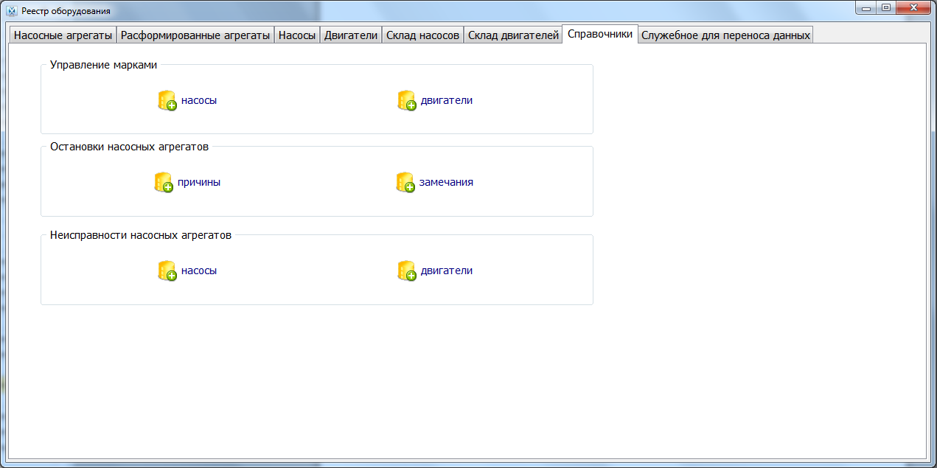

Рисунок 1.19 - Вкладка «Дополнительно»

### 1.3.14 Диалог «Управление марками»

Для добавления, редактирования или удаления марок насосов и двигателей реализован специальный диалог (рис. 1.20), идентичный в функциональном плане для насосов и двигателей. Диалог состоит из следующих элементов:

* кнопка «Добавить марку»;
* кнопка «Редактировать»;
* кнопка «Удалить марку»;
* кнопка «Закрыть»;
* список зарегистрированных марок насосов или двигателей.

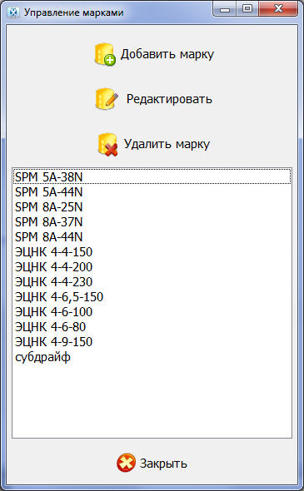

Рисунок 1.20 - Диалог «Управление марками»

### 1.3.15 Диалог «Добавление новой марки»

Для регистрации новой марки производителя насоса или двигателя пользователю необходимо нажать на кнопку «Добавить марку», после чего станет активным диалог «Добавления новой марки» (рис. 1.21). Пользователю требуется указать название новой марки; название группы марок; тип исполнения (материал: нержавейка, титан, не выбрано); нажать на кнопку «Сохранить» для занесения данных в базу; нажать на кнопку «Отмена» для возврата без сохранения изменений.

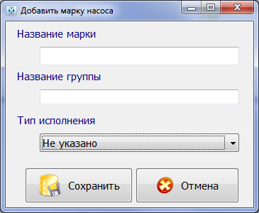

Рисунок 1.21 - Диалог «Добавление новой марки»

### 1.3.16 Редактирование и удаление марок

Для удаления зарегистрированной марки пользователю необходимо выбрать ее в списке диалога «Управление марками» и нажать на кнопку «Удалить марку», после чего список марок автоматически обновиться, а указанная марка будет удалена из базы технологических данных без возможности восстановления.

Для редактирования зарегистрированной марки пользователю необходимо выбрать ее в списке диалога «Управление марками» и либо дважды нажать манипулятором мыши, либо нажать на кнопку «Редактировать». После чего активируется диалог «Редактировать марку» (рис. 1.22). Пользователю следует изменить необходимые поля и нажать на кнопку «Сохранить» для изменения информации в базе или нажать на кнопку «Отмена» для возврата без сохранения изменений.

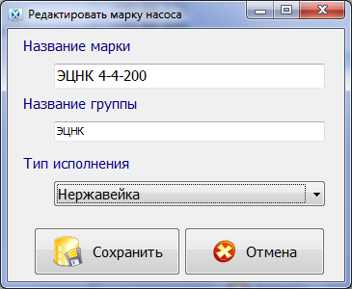

Рисунок 1.22 - Диалог «Редактировать марку»

### 1.3.17 Диалоги «Причины остановки», «Дополнительные примечания», «Неисправности насоса», «Неисправности двигателя»

а)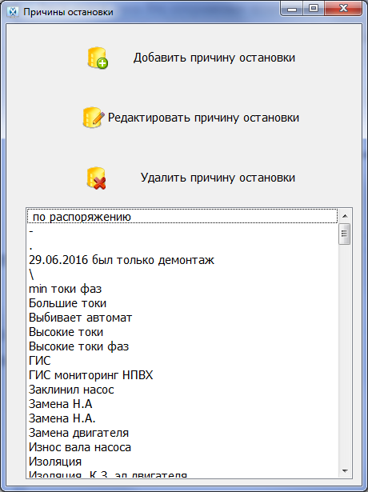б) 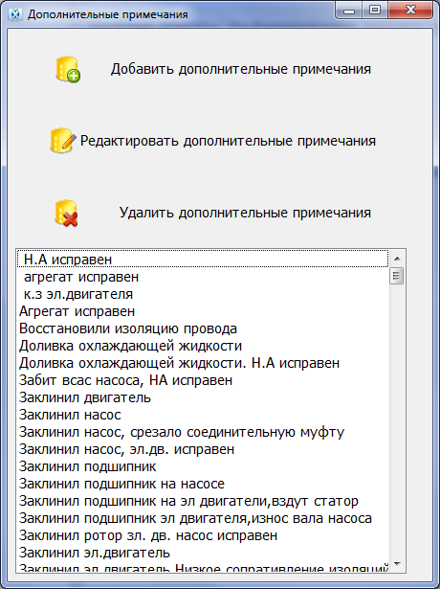

в) 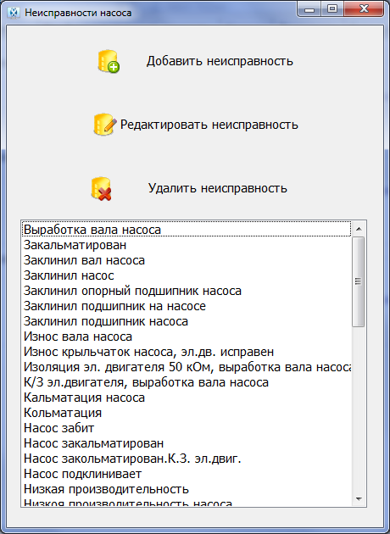

Рисунок 1.23 - Диалоги управления а) причинами остановки, б) дополнительными примечаниями, в) неисправностями

Диалоги, представленные на рисунке 1.23 имеют идентичный функционал как и диалоги по управлению марками насоса и двигателя (см. пункты 1.3.14-1.3.16).

## 1.4 Журнал установок на скважины

После выбора на главной форме элемента управления «Журнал установок на скважины», открывается диалог «Журнал установок на скважины» и автоматически заполняются таблицы набором данных из базы технологических данных. Окно содержит следующий набор вкладок:

* «Текущие установки»;
* «Архив установок».

Обе вкладки оснащены расширенным фильтром для быстрого поиска информации из списка (рис. 1.24).

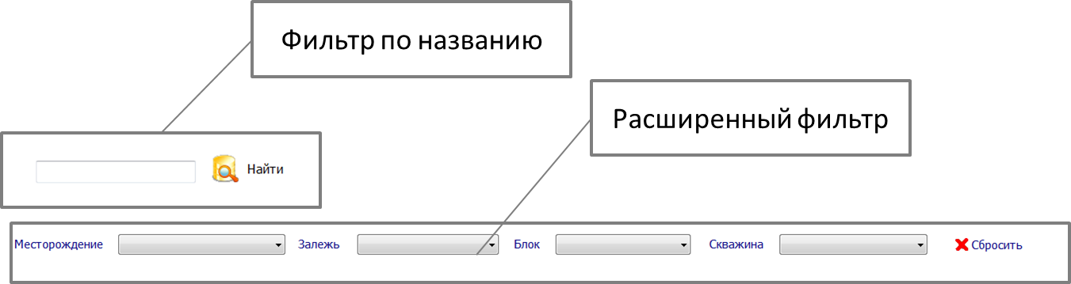

Рисунок 1.24 - Фильтр для быстрого поиска

### 1.4.1 Вкладка «Текущие установки»

Вкладка «Текущие установки» (рис. 1.25) предназначена для отображения текущих установок насосных агрегатов на технологические скважины и содержит следующие элементы:

* панель управления, включающая:
  + кнопку «Новая установка», предназначенную для добавления новой записи установки насосного агрегата в скважину;
  + кнопку «Демонтаж», предназначенную для демонтажа насосного агрегата из скважины;
  + кнопку «Редактировать», предназначенную для редактирования ранее занесенной информации;
  + кнопку «Удалить», предназначенную для удаления данных из базы технологических данных без возможности восстановления.
* таблица с данными (номер скважины, название насосного агрегата, дата установки, комментарий), отсортированными по дате установки насосного агрегата в технологическую скважину.

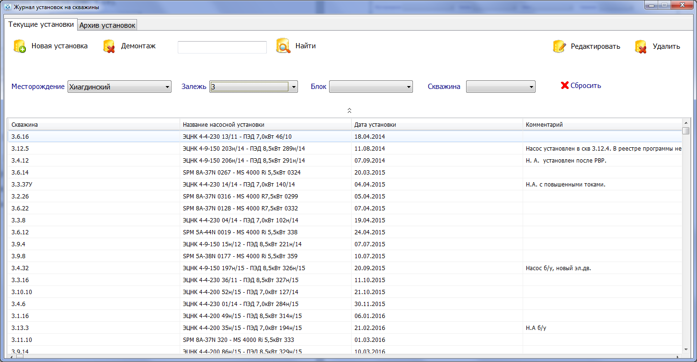

Рисунок 1.25 - Журнал установок на скважины, вкладка «Текущие установки»

### 1.4.2 Диалог «Новая установка насосного агрегата в скважину»

Для добавления информации по установке насосного агрегата пользователю необходимо нажать на кнопку «Новая установка» на вкладке «Текущие установки», после чего станет активным диалог «Новая установка насосного агрегата в скважину» (рис. 1.26). После открытия диалога произойдет автоматическая загрузка из базы технологических данных предприятия данных и заполнение выпадающих списков: «Месторождение», «Насосный агрегат». При выборе списка «Месторождение» произойдет автоматическое заполнение списка «Залежь». При выборе списка «Залежь» будет заполнен список «Скважины», соответственно.

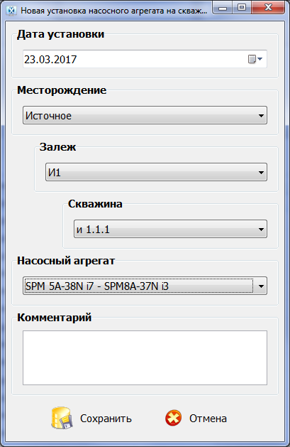

Рисунок 1.26 - Диалог «Новая установка насосного агрегата на скважину»

Для описания процесса установки насосного агрегата в технологическую скважину пользователю необходимо:

* зафиксировать дату установки. Примечание: дата установки не должна быть раньше даты формирования насосного агрегата, иначе программа выдаст предупреждение и запретит сохранение в базу технологических данных;
* из выпадающих списков выбрать необходимое месторождение, залежь и скважину, в противном случае программа не позволит сохранить данные;
* из предложенного списка выбрать наименование насосного агрегата, программа не позволит сохранить данные, если поле останется пустым;
* нажать на кнопку «Сохранить» для занесения данных в базу предприятия;
* нажать кнопку «Отмена» для возврата на вкладку «Текущие установки» без сохранения изменений.

### 1.4.3 Диалог «Демонтаж насосного агрегата»

Для добавления информации по демонтажу насосного агрегата из технологической скважины пользователю необходимо нажать на кнопку «Демонтаж» на вкладке «Текущие установки», после чего станет активным диалог «Демонтаж насосного агрегата». После открытия диалога произойдет автоматическая загрузка из базы технологических данных предприятия данных: наименование насосного агрегата, номер технологической скважины, дата установки в скважину. Реализована возможность указания причин остановки и дополнительных примечаний для актуальной версии программы (рис. 1.27а) и просмотр дополнительных замечаний, оставшихся от старой версии программы (рис. 1.27б).

а)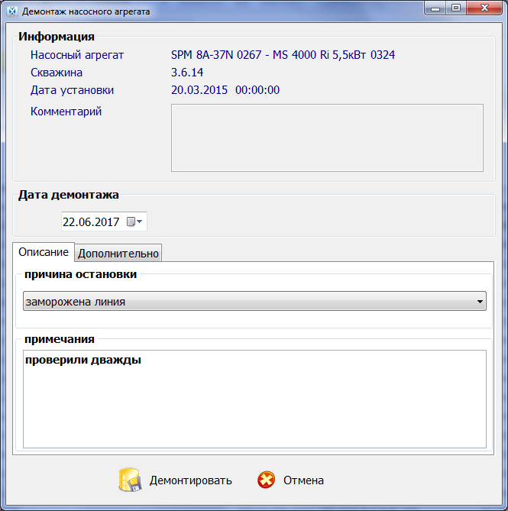б) 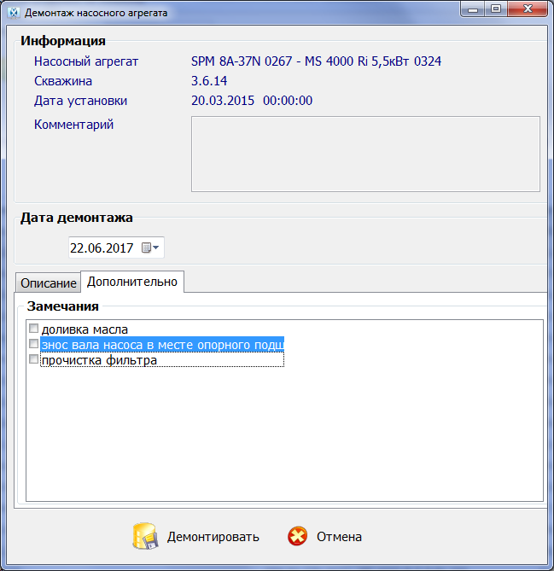

Рисунок 1.27 - Диалог «Демонтаж насосного агрегата»

Для демонтажа насосной установки пользователю необходимо:

* указать дату демонтажа. Примечание: если дата демонтажа будет раньше, чем дата установки, то программа осведомит пользователя и не позволит произвести сохранение данных в базу предприятия;
* обязательно выбрать из списка для актуальной версии (рис. 1.27а) причину демонтажа
* указать дополнительные примечания;
* нажать на кнопку «Демонтировать» для сохранения в базу технологических данных;
* нажать на кнопку «Отмена» для возврата на вкладку «Текущие установки» без сохранения изменений.

### 1.4.4 Редактирование и удаление записей на вкладке «Текущая установка»

Для того чтобы произвести редактирование полей записи монтажа насосного агрегата необходимо выделить нужную строку в таблице на вкладке «Текущие установки» и либо нажать дважды манипулятором мыши по ней, либо нажать на кнопку «Редактировать», после чего станет активным диалог «Редактирование» (рис. 1.28). Далее пользователю необходимо:

* выбрать из выпадающего списка насосный агрегат;
* указать месторождение, залежь, скважину;
* дату монтажа в технологическую скважину;
* написать комментарий, если необходимо;
* нажать на кнопку «Сохранить» для изменения информации в базе технологических данных;
* нажать на кнопку «Отмена» для возврата на вкладку «Текущие установки» без сохранения изменений.

Для удаления данных без возможности восстановления пользователю необходимо выбрать нужную запись в таблице и нажать на кнопку «Удалить», после чего в специализированном диалоге подтвердить действие.

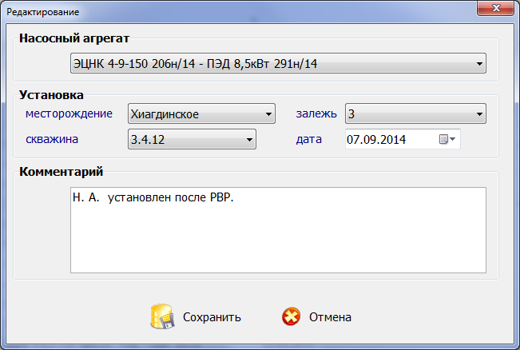

Рисунок 1.28 - Диалог «Редактирование»

### 1.4.5 Вкладка «Архив установок»

Вкладка «Архив установок» (рис. 1.29) предназначена для отображения информации о демонтированных насосных агрегатах и содержит следующие элементы:

* панель управления, включающая:
  + кнопку «Отменить демонтаж», предназначенную аннулирования операции демонтажа;
  + кнопку «Редактировать», предназначенную для редактирования ранее занесенной информации;
  + кнопку «Удалить», предназначенную для удаления данных из базы технологических данных без возможности восстановления;
  + фильтры «Месторождение», «Залежь», «Блок», «Скважина» для быстрого поиска данных;
  + кнопка «Сбросить» для очищения всех фильтров;
* таблицу с данными (номер скважины, название агрегата, дата установки, дата демонтажа, причина демонтажа, дополнительные примечания, комментарий), отсортированными по дате установки насосного агрегата в технологическую скважину.

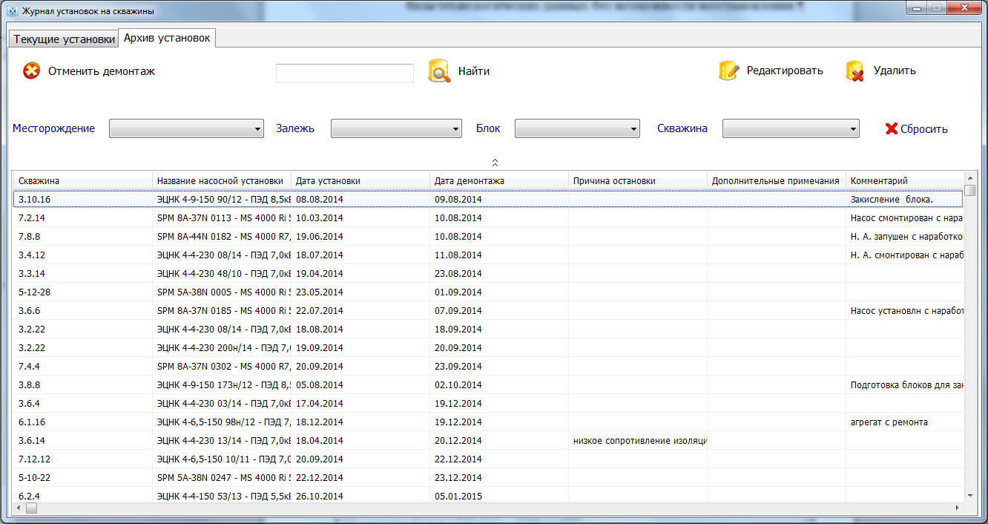

Рисунок 1.29 - Вкладка «Архив установок»

### 1.4.6 Редактирование и удаление данных на вкладке «Архив установок»

Для удаления необходимой записи пользователю следует выделить нужную строку в таблице и нажать на кнопку «Удалить», подтвердить действия в специальном диалоге.

Для редактирования данных по демонтированным насосным агрегатам пользователю необходимо выбрать нужную запись в таблице на вкладке «Архив установок» и либо дважды нажать на запись манипулятором мыши, либо нажать на кнопку «Редактировать». После чего станет активным диалог «Редактирование» (рис. 1.30). При открытии диалога произойдет автоматическая загрузка данных из базы технологических данных предприятия о названии выбранного насосного агрегата, месторождении, залежи и технологической скважине, датах установки и демонтажа, комментариях и причин остановки.

а) 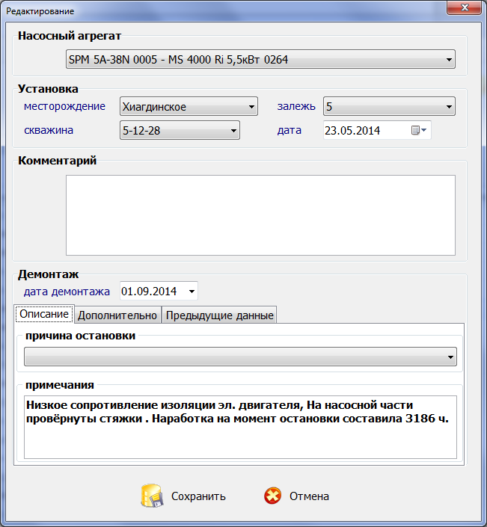б) 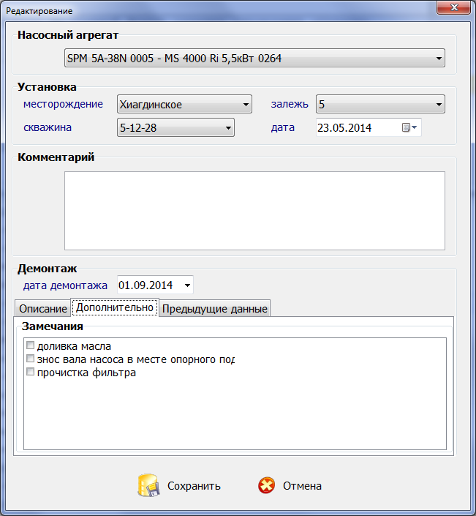

в) 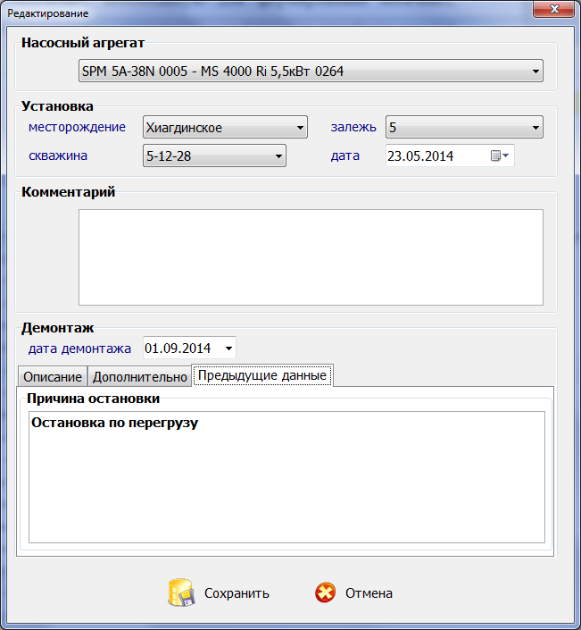

Рисунок 1.30 - Диалог «Редактирование»

Пользователю необходимо ознакомиться с занесенной ранее информацией по демонтажу насосного агрегата из технологической скважины, при необходимости изменить информацию и нажать кнопку «Сохранить». Примечания: причина остановки обязательно должна быть указана; дата демонтажа не может быть раньше даты установки, в противном случае программа не позволит сохранить данные. Вкладка «Предыдущие данные» покажет пользователю, какая информация была введена ранее. Если из этой вкладки перенести информацию во вкладку «Описание», то она исчезнет.

## 1.5 Отчеты

После выбора на главной форме элемента управления «Отчеты», открывается форма «Отчеты». Форма содержит:

* вкладку «Сводный по скважинам», отображающую отчет технологическим скважинам;
* вкладку «Ошибки», отображающую несоответствия в данных, которые могут повлиять на достоверность расчетов;
* вкладку «Отчеты», необходимую для формирования месячных, квартальных и годовых отчетов в Microsoft Excel по наработке насосов и двигателей.; вкладку «Сводный по маркам», содержащую информацию по маркам производителя насосов и двигателей.

### 1.5.1 Вкладка «Сводный по скважинам»

Вкладка «Сводный по скважинам» (рис. 1.31) предназначена для отображения статистики демонтажей насосных агрегатов из технологических скважин за выбранный промежуток времени и содержит следующие элементы:

* панель управления, включающая:
  + элементы для выбора промежутка времени, на который будет генерироваться отчет по скважинам;
  + фильтры для быстрого поиска данных по месторождению, залежи, скважине и наименованию марки;
* таблица с данными (участок; залежь; скважина; материал насоса и двигателя, которые были демонтированы; материал насоса и двигателя, которые вышли из строя), отсортированными номеру технологической скважины.

Примечание: «т» - титан, «н» - нержавейка.

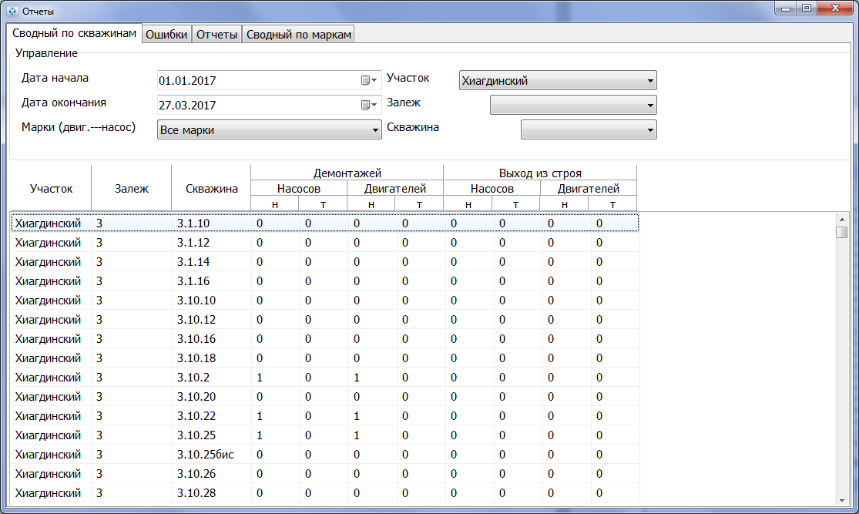

Рисунок 1.31 - Вкладка «Сводный по скважинам»

### 1.5.2 Вкладка «Ошибки»

Вкладка «Ошибки» (рис. 1.32) позволяет получить информацию о несоответствиях в базе данных программы, текущие несоответствия, которые показывает программа:

* предупреждение об уже использующемся имени насоса\двигателя;
* предупреждение о несоответствии типа насоса и двигателя в насосном агрегате;
* ошибка при несоответствии дат подстановки двигателя и насоса на учет, дате начала работы насосного агрегата, дате постановки насосного агрегата на скважину, дате снятия насосного агрегата со скважины, дате расформирования насосного агрегата и датам списания насоса и двигателя.

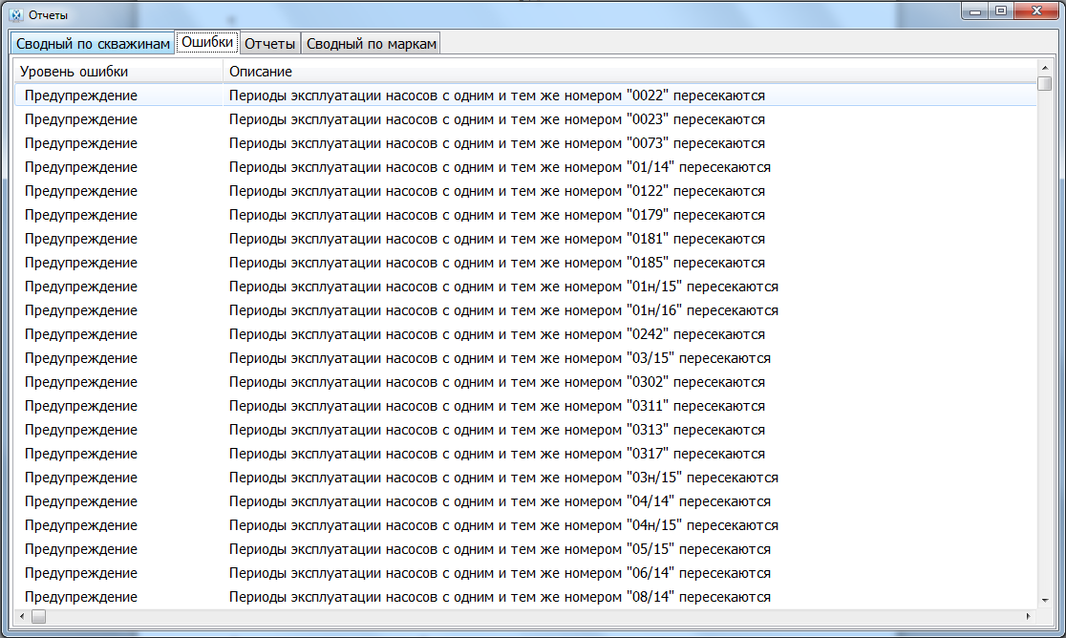

Рисунок 1.32 - Вкладка «Ошибки»

### 1.5.3 Вкладка «Отчеты»

Вкладка «Отчеты» (рис. 1.33) необходима для формирования отчетной документации по наработке насосов и двигателей. Реализована возможность формирования отчетной документации за месяц, квартал, год или на произвольный промежуток времени. Также пользователь может выбрать вид отчета: «Полный отчет» или «Отчет по поломкам» насосов или двигателей.

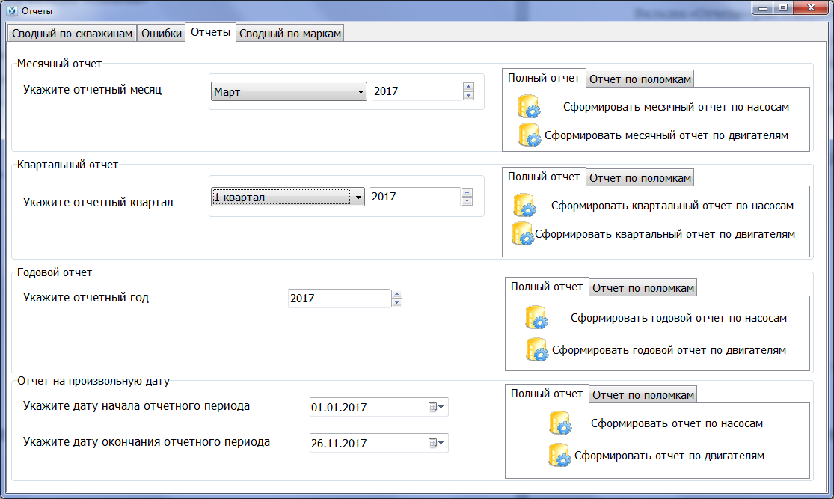

Рисунок 1.33 - Вкладка «Отчеты»

### 1.5.4 Вкладка «Сводный по маркам»

Вкладка «Сводный по маркам» (рис. 1.34) предназначена для отображения информации по всем маркам насосов и двигателей, находящихся на балансе предприятия. Вкладка содержит следующие элементы:

* панель управления, включающая:
  + элементы для выбора промежутка времени, на который будет генерироваться отчет по скважинам.
* две таблицы с данными по маркам насосов и двигателей (марка, материал, количество на складе, в составе насосного агрегата, резервные, ремонтные и утилизированные).

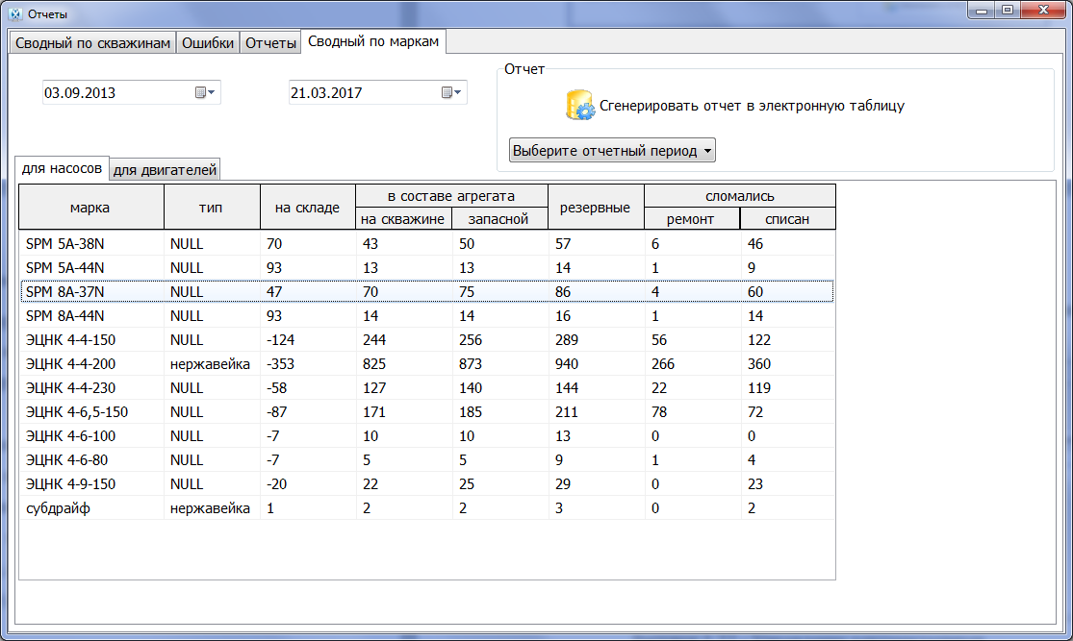

Рисунок 1.34 - Вкладка «Сводный по маркам»

## 1.6 Управление рекомендациями

При нажатии на главном окне кнопки «Управления рекомендациями» откроется соответствующая форма, представленная на рисунке 1.35. Форма необходима для отображения информации по соответствию марок насоса и двигателя в совместном использовании при формировании насосного агрегата. Возможно три случая: допустимо, рекомендуется и не допустимо.

При этом при формировании насосного агрегата (пункт 1.3.2), если у указанной связки марок стоит состояние не допустимо, то программа не позволит сформировать насосный агрегат. Форма содержит следующие элементы:

* панель управления, включающая:
  + кнопку «Добавить соответствие», необходимую для добавление новых данных по соответствию марок в базу технологических данных;
  + кнопку «Редактировать соответствие», необходимую для расширенного редактирования уже внесенных данных;
  + кнопку «Удалить», необходимую для удаления данных без возможности восстановления.
* таблицу с данными (марка двигателя, марка насоса, статус соответствия, комментарий).

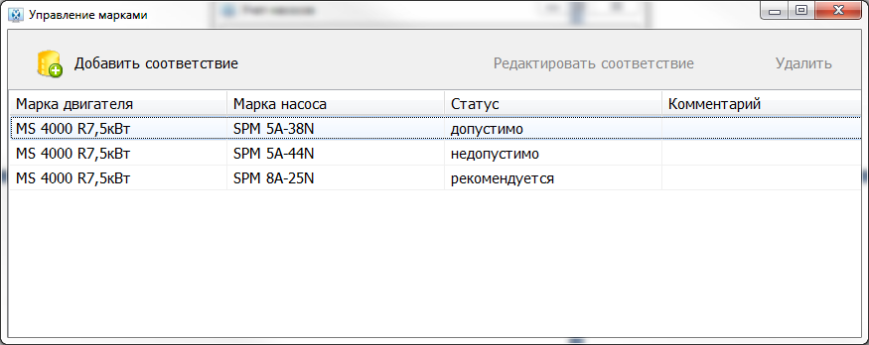

Рисунок 1.35 - Форма «Управление рекомендациями»

### 1.6.1 Диалог «Добавление соответствия»

Для добавления нового соответствия марок насоса и двигателя в базу технологических данных пользователю необходимо нажать на кнопку «Добавить соответствие», после чего откроется диалог (рис. 1.36). При этом произойдет автоматическое заполнение из базы данных списков марок двигателя и насоса. Далее пользователю необходимо выбрать из списка нужный набор (марку двигателя и марку насоса), после чего указать статус: допустимо, рекомендуется или не допустимо. Нажать на кнопку «Сохранить» для занесения данных в базу технологических данных предприятия или нажать на кнопку «Отмена» для отмены действия без сохранения.

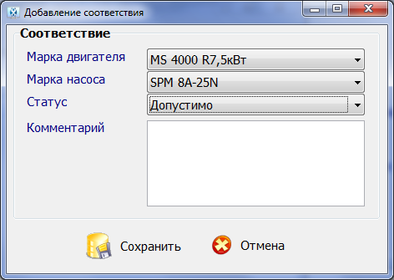

Рисунок 1.36 - Диалог «Добавить соответствие»

### 1.6.2 Редактирование и удаление данных на форме «Управление рекомендациями»

Для удаления данных по соответствию из базы без возможности восстановления пользователю необходимо выбрать нужную запись в таблице и нажать на кнопку «Удалить», после чего подтвердить действие в специальном диалоге.

Для редактирования данных пользователю необходимо выбрать нужную запись в таблице и нажать на кнопку «Редактировать соответствие». После чего откроется диалог «Редактирование соответствия» (рис. 1.37). Программа не позволяет редактировать уже выбранный набор марок, пользователю допускается только изменить статус: допустимо, рекомендуется, не допустимо. После чего нажать на кнопку «Сохранить» для изменения данных в базе или на кнопку «Отмена» для возвращения без изменения.

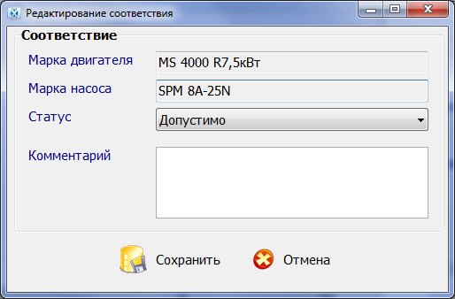

Рисунок 1.37 - Диалог «Редактирование соответствия»